令和元年9月吉日

会員各位
日本臨床衛生検査技師会北日本支部
支部長 山寺 幸雄
(公印略)
臨床検査総合部門長 小林 清子

主 催：日本臨床衛生検査技師会 北日本支部
実務担当技師会：北海道臨床衛生検査技師会
＊＊＊＊＊＊＊＊＊＊＊＊＊＊＊＊＊＊＊＊＊＊＊＊＊＊＊＊＊＊＊＊＊＊＊＊＊＊
令和元年度 日臨技北日本支部研修会
「総合部門研修会」開催案内
＊＊＊＊＊＊＊＊＊＊＊＊＊＊＊＊＊＊＊＊＊＊＊＊＊＊＊＊＊＊＊＊＊＊＊＊＊＊

謹啓
時下、会員の皆様におかれましては益々ご健勝のこととお慶び申し上げます。
この度、令和元年度日本臨床衛生検査技師会北日本支部「総合部門研修会」を下記の日程にて開催いたします｡本研修会は『災害時に求められる対応と災害にも負けないより良い検査室作り』をテーマとし、臨床検査に従事する上で必要な災害対策の準備・情報共有から、臨床検査のBusiness Continuity Plan（BCP）事業継続計画の構築。災害や困難にも負けない検査室作りを目指し、変化・改善を通じてコミュニケーション・モチベーションの向上、業務改善へと繋げることを目的に企画いたしました。
つきましては、業務多忙とは存じますが奮ってご参加くださいますようお願い申し上げます。
謹白

【テーマ】『災害時に求められる対応と災害や困難にも負けないより良い検査室作り』

【日 時】令和2年2月15日（土）13：00～ 16日（日）12：30

【会 場】札幌医科大学 教育研究棟Ⅰ D102講義室
北海道札幌市中央区南1条西16丁目

【定 員】60名

【受講料】会員6,000円、非会員7,000円、学生 無料

【生涯教育】基礎教科30点
＊＊＊＊＊＊＊＊＊＊＊＊＊＊＊＊＊ プログラム＊＊＊＊＊＊＊＊＊＊＊＊＊＊＊＊＊＊＊＊＊

≪１日目≫ 2月15日（土）
12：30 受付
13：00 開講式／オリエンテーション
講演1～2 座長 藤野 高志 技師（福島県いちかわクリニック検査室）
13：10 講演1 「平成30年度北海道胆振東部地震時の対応」
- 旭川赤十字病院検査科での対応
講師：田中 大貴 技師（旭川赤十字病院 検査科）
- 北海道胆振東部地震でのDVT検診の状況
講師：寺澤 史明 技師（製鉄記念室蘭病院 病理・臨床検査室）
14：10 講演2 「災害時の流通について」
講師：竹内 和彦 先生（日本臨床検査卸連合会）
14：40 休憩
講演3～4 座長 佐藤 尚之 技師（JA秋田厚生連 雄勝中央病院 中央検査部）
14：50 講演3 「東日本大震災を経験して」
講師：鈴木 宏 技師（旭川医科大学病院 臨床検査・輸血部）
15：20 講演4 「災害時の感染対策」
講師：品川 雅明 技師（日本医療大学 新学科設置準備室）
16：00 休憩
特別講演座長 石山 雅大 技師（弘前大学医学部附属病院 検査部）
16：10 特別講演「災害時に臨床検査へ望むこと ～臨床検査のBCP～」
講師：佐々木 勝 先生（前内閣官房参与）
17：15 グループディスカッション 参加者全員

≪２日目≫ 2月16日（日）

9：00 開場
講演1～2・特別講演座長 磯辺 正道 技師（北海道市立三笠総合病院 診療技術部）
9：30 講演1 「女性技師が働き続けたいと思える職場にするために」
講師：小林 清子 技師（新潟大学医歯学総合病院 検査部）
10：15 講演２ 「令和からの新しい ボトム・アップ コミュニケーション～気づく・考えるの楽しさ～」
講師：増本 隆 先生（オーソ・クリニカル・ダイアグノスティックス株式会社）
11：00 休憩
11：10 特別講演 「拡張する検査部門における人材（財）育成と未来」
講師：高柳 由佳 技師（釧路考仁会記念病院 臨床検査部）
11：55 グループディスカッション 参加者全員
12：25～12：30 閉講式

- 研修会事務局（問い合わせ先）：北海道臨床衛生検査技師会
〒065-0019 北海道札幌市東区北19条東17丁目3－8
TEL：011-786-7071 FAX:011-786-7073 E-mail: hamt@hokuringi.or.jp
- 研修会実務責任者：市立三笠総合病院 診療技術部 磯辺 正道
〒068-2194 三笠市宮本町489-1
TEL: 01267-2-3131（内線152） E-mail: dera7299@yahoo.co.jp
- 申込み方法：日臨技ホームページの会員専用ページから事前登録を行ってください。
日臨技ＨＰ http://www.jamt.or.jp/
日臨技ホームページ ⇒ 会員専用ページ ⇒ 参加申請 ⇒ 事前参加申込

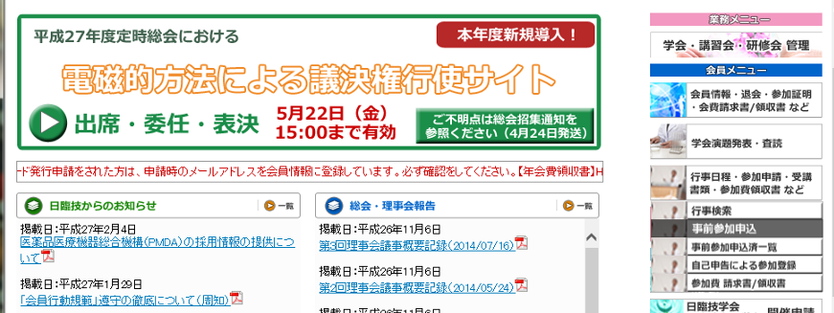

※ 他職種の方、またはホームページからの登録が困難な方は、FAX申込書に必要事項を
ご記入の上、Faxにてお申込みください。Fax：01267-4-5035
- 申込み受付期間：令和元年12月2日（月）令和2年1月17日（金）
- 参加費振込：受講受付メールを受信後に参加費を振り込んでください。
振込期限 令和2年1月24日（金）
振込口座 北洋銀行 北十五条支店 普通4558008
一般社団法人北海道臨床衛生検査技師会北日本支部研修会口 会長 橘内健一
※ いったん納入された受講料はいかなる理由があっても返金いたしません。
※ 振り込み手数料は各自ご負担ください。
※ 申込後のキャンセルや変更は、出来る限りないようにお願いいたします。
キャンセルされる場合は、必ず研修会事務局（北海道臨床衛生検査技師会）へ
ご連絡ください。
- 情報交換会参加費（任意）：4,000円（予定） 当日集金させていただきます。 ※ホームページからの登録の方は、フリーの欄に情報交換参加と記載下さい。
- 宿泊：参加者各自でお願いいたします
- 研修会に関する連絡はすべてメールで行います。迷惑メール対策などの設定を行っている場合は、事務局及び研修会実務責任者からのメール受信を許可に設定してください。
設定方法は各自でご確認願います。
※ 尚、FAXで申し込まれる方も、必ずメールアドレスをご記入ください。
＊ホームページから事前参加申込ができない方はご利用ください
FAX申込書
申込締切：令和2年1月17日(金)

FAX：０１１―７８６―７０７３
※１．連絡は全てE−mailで行いますので、必ず記入してください。
※２．申込締切は令和2年1月17日(金)です。
※３．受講受付確認後に参加費を振込ください。期限は1月24日(金)です。
※４．申込後のキャンセルや変更は出来る限り無いようにお願いいたします。
氏名 ※ 楷書でお書きください

検査技師の方 日臨技会員番号

他職種の方 職種

施設名 部科(課)名

施設住所 〒

電 話 ＦＡＸ

※ E-mailアドレス
（必須 明確に記載ください）

★ 修了証書の発行 （ 要 ・ 不要 ）

★ 情報交換会 （ 出席 ・ 欠席 ）

札幌医科大学へのアクセス
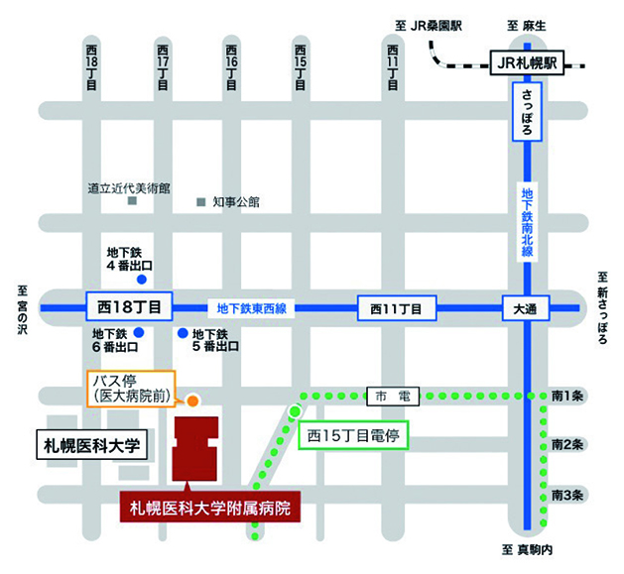

札幌医科大教育研究棟Ⅰ
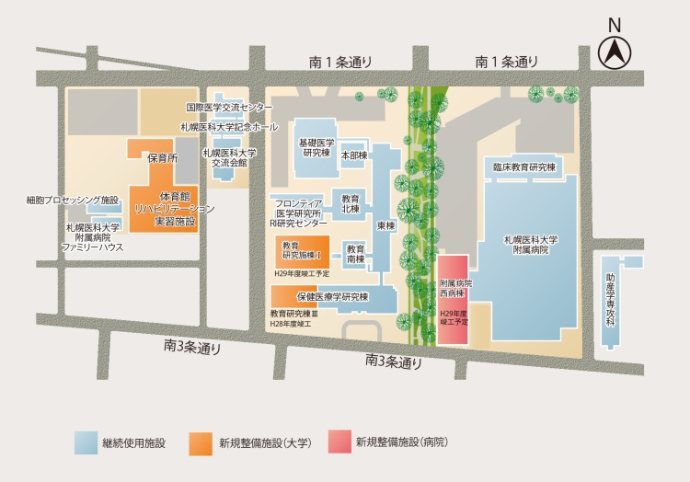

地下鉄
最寄り駅：地下鉄東西線「西18丁目駅」
札幌駅・大通駅から
  - 南北線「さっぽろ」駅（JR札幌駅直結）から「大通」駅（2分）
  - 「大通」駅で東西線「宮の沢」行に乗換え「西18丁目」駅（4分）下車
  - 「西18丁目」駅6番出口より徒歩分から徒歩5分。
バス
最寄りバス停：「医大病院前」
経路（札幌駅(バスターミナル)から、JR北海道バス）：
  - JR札幌駅「バスターミナル7番のりば 」から、JR北海道バス(啓明線[51])「医大病院前」（10分）下車
経路（桑園駅から、JR北海道バス）：
  - 桑園駅(駅前ロータリー)からJR北海道バス(桑園円山線【桑11】)「医大病院前」（6分）下車

札幌駅・大通駅から
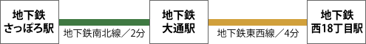
地下鉄 東西線西18丁目駅下車 5・6番出口から徒歩3分

札幌駅から

JR北海道バス 啓明線[51]
